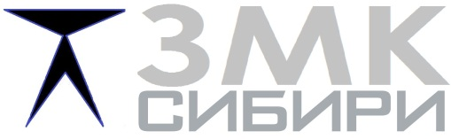

Карточка предприятия

№ | Наименование | ООО «ЗМК Сибири»
1 | Организационно-правовая форма | Общество с ограниченной ответственностью
1 | Полное наименование организации | Общество с ограниченной ответственностью «Завод металлических конструкций Сибири»
1 | Сокращенное наименование | ООО «ЗМК Сибири»
2 | ОГРН | 1162468108274
3 | ОКПО | 04913393
4 | ИНН / КПП | 2404018896 / 246601001 (с 26.05.2017)
5 | Юридический адрес | 660049, Красноярский край, г. Красноярск, проспект Мира, д. 51, пом. 6, комната 13
6 | Адрес производства | 662521, Красноярский край, пгт. Березовка, ул. Полевая, д. 1а, стр.3
7 | Почтовый адрес | 662521, Красноярский край, пгт. Березовка, ул. Полевая, д. 1а, стр.3
8 | Банковские реквизиты | Расчетный счет №: Р/с: 40702810823410000330 в Филиал "Новосибирский" АО "АЛЬФА-БАНК" ГРКЦ ГУ Банка России по Новосибирской области  БИК 045004774 К/сч 30101810600000000774
9 | ОКВЭД | 46.77, 46.13, 49.41.3, 49.41, 25.99, 27,90, 25.12, 25.73, 25.93, 25.99.21, 33.12, 46.72.2, 38.32.3, 43.12.1, 43.11, 42.22.2, 43.12.3, 25.11, 41.20, 47.52.73, 42.99, 43.99.4, 43.99.5, 70.22
10 | Телефон | Тел./факс (391) 2721-407 ; (391) 2224-820
11 | Адрес электронной почты, сайт | E-mail: info@zmk-s.ru, www.zmk-s.ru
12 | Единоличный исполнительный орган | Директор - Широков Павел Олегович, действующий на основании Устава

